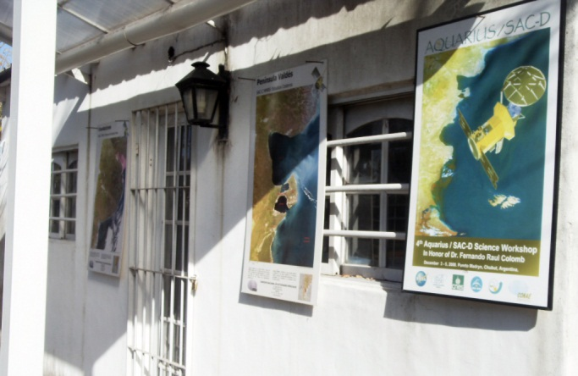
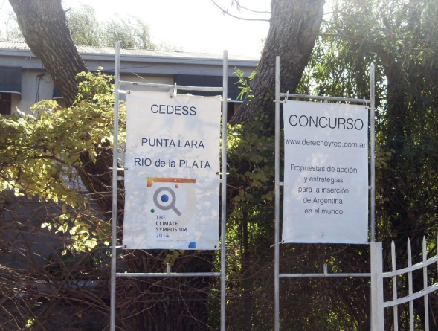
Instalación de un Centro de Monitoreo Ambiental en Punta Lara, partido de Ensenada, Provincia de Buenos Aires
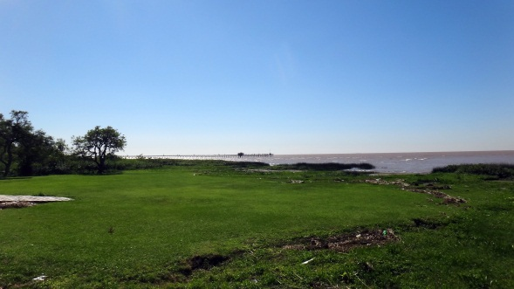
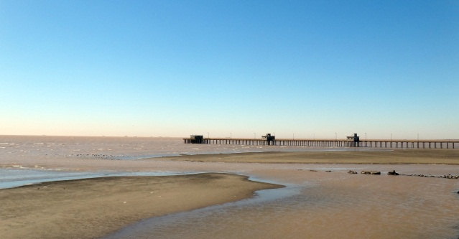
Se está promoviendo la instalación de un Centro de Monitoreo Permanente y de Conservación Ecológica de la Costa del Río de la Plata en Punta Lara. El Centro focalizará sus actividades e investigaciones en la franja costera y aguas adyacentes dentro de los límites de la Municipalidad de Ensenada de manera prioritaria pero no excluyente. El área de cobertura incluirá temas de aguas, suelos, paisaje y atmósfera.
Este proyecto se ha presentado al Intendente de Ensenada el Sr. Mario Seco y al Ministerio de Producción, Ciencia y Tecnología de la Provincia de Buenos Aires. Asimismo se está solicitando cooperación internacional y colaboración de expertos y profesores nacionales y extranjeros para la instalación técnica, organización, capacitación y puesta en marcha del Centro. Varias ONGs y representantes del sector privado han propuesto solventar los gastos correspondientes a la contraparte local: instalación del Centro, equipamiento, gestión y proyección a través de Internet.
Otro objetivo central es la capacitación y la formación para la empleabilidad. Oportunamente se invitará a las Universidades de la Provincia de Buenos Aires a conducir investigaciones, destacar profesores y graduados y enviar pasantes y a la Comisión Nacional de Actividades Espaciales y al Instituto Nacional del Agua a enviar expertos y capacitadores.
Estamos en la era de la economía del conocimiento. Y, de hecho, en Argentina están creciendo las empresas (muchas de ellas transnacionales) que prestan servicios de alto valor agregado. Por otra parte, el panorama mundial prevé cierto estancamiento económico generalizado, a menos que haya estímulos claros a la inversión y, particularmente, la inversión en innovación y nuevas tecnologías.
A partir de tales consideraciones, estamos haciendo una encuesta entre investigadores financiados por el sector público sobre posibles iniciativas y alternativas para convertir los resultados de sus investigaciones en aplicaciones de valor comercial. Para esto, intercambiamos información y experiencias con incubadoras de empresas anexas a universidades en Francia y Suiza.
Mayo de 2015

